КРАФТ №6
Редакторы: Алексей Полевой, Денис Рыбачук, Михаил Савченков, Максим Еремеев, Николай Федоренко

Тур 1
Редакторы: Алексей Полевой, Денис Рыбачук
Редакторы благодарят за помощь в работе над пакетом Майка Ивано́ва, Максима Ереме́ева, Николая Федоре́нко, Дмитрия Каря́кина, Андрея Скире́нко, Антона Саксо́нова и команду «Мир».

Вопрос 0
Раздаточный материал (изображение):

Мы убрали из надписи на карикатуре одно слово. Перевод надписи: «Он говорит, что теперь делает только ТАКОЙ мёд». Какое слово мы заменили словом ТАКОЙ?
Ответ: крафтовый.
Зачёт: точный ответ.
Комментарий: зачастую изготовление крафтовой продукции накладывает определённый отпечаток на внешний вид и привычки производителей.
Источники: https://www.cartoonstock.com/cartoon?searchID=CG167498
Автор: Михаил Савченков

Вопрос 1
Джейн О́стин писала романы украдкой в гостиной, потому что не хотела, чтобы об этом узнали в семье. Помогало Остин то, что в доме был… Закончите двумя словами.
Ответ: скрипучий паркет.
Зачёт: скрипучий пол.
Комментарий: в своем эссе Вирджиния Вулф объясняет, как важно писательнице иметь свою комнату, чтобы не боятся творить.
Источники: Вулф В. Своя комната.
Автор: Денис Рыбачук

Вопрос 2
Власти Венеции дали разрешение, но из опасения за состояние фресок потребовали, чтобы количество ИХ было значительно снижено, чем Дэвид и его коллеги были, конечно, недовольны. Назовите ИХ как можно короче.
Ответ: дБ.
Зачёт: децибелы.
Комментарий: концерт группы Пинк Флойд в Венеции состоялся на водяной платформе, вокруг которой на набережных и лодках собралось множество зрителей. Власти боялись, что излишняя вибрация, передающаяся по воде, повредит произведения искусства и потребовали уменьшить мощность звука до 60 децибел. Дэвид Гилмор и другие участники были этим очень недовольны, ведь группа известна в том числе и мощными звуковыми эффектами. Хотя на концерте звук достигал 92 децибел, город скорее пострадал от 200 тысяч зрителей, для которых не были организованы спальные места и туалеты.
Источники: https://www.bbc.com/audio/play/w3ct74p0
Автор: Алексей Полевой

Вопрос 3
Раздаточный материал (изображение):
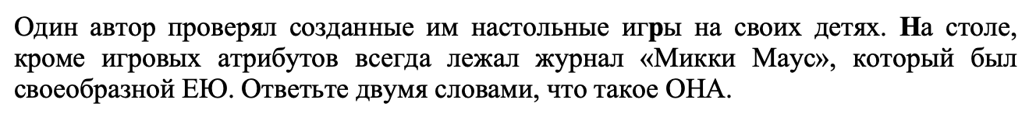
Вопрос перед вами. Время.
Ответ: лакмусовая бумажка.
Зачёт: точный ответ.
Комментарий: если игра была интересной, то к журналу никто не притрагивался. Выделенные на раздаточном материале буквы можно сложить в pH [пи аш], кислотность среды, которую определяют с помощью лакмусовой бумажки.
Источники: https://www.bbc.com/audio/play/w3ct744y
Автор: Алексей Полевой

Вопрос 4
В вопросе слова СДЕЛАТЬ ЭТО заменяют два слова. В 1677 году Карл Второй СДЕЛАЛ ЭТО, что впоследствии помогло исследователям дати́ровать его портрет. Какой бренд, основанный в начале двадцатого века, за большие деньги предлагал публично СДЕЛАТЬ ЭТО некоторым известным людям?
Ответ: Gillette.
Зачёт: Жилетт.
Комментарий: точно задокументировано, когда монарх сбрил усы, а на картине Карл II изображён безусым. Представители Gillette предлагали по миллиону долларов, например, музыкантам группы ZZ Top за то, что те побреются на камеру в рекламных целях.
Источники: 1. https://ru.wikipedia.org/wiki/Карл_II_с_ананасом
2. https://kino.mail.ru/news/34942-zz-top-otkazalis-pobritsja-za-million-dollarov/
Автор: Денис Рыбачук

Вопрос 5
В вопросе есть замена. В 1433 году польские рыбаки выловили существо, которое назвали морским слоном. У существа был большой гребень на голове и плавники по бокам, которые двигались вверх, вниз, влево и вправо. В хрониках отмечается, что существо не поняло ЕЁ. Назовите то, что мы заменили, словом греческого происхождения и ЕЁ словом латинского происхождения.
Ответ: епископ, латынь.
Зачёт: в любом порядке.
Комментарий: гребень существа напоминал митру, а движение плавников крестное знамение. К существу обращались на латыни, но оно ничего не поняло. Предполагают, что это существо было гигантским скатом-мантой.
Источники: 1. https://ru.wikipedia.org/wiki/Морской_епископ
2. Франсуа Б. Красноречие сардинки.
Автор: Денис Рыбачук

Вопрос 6
Раздаточный материал (изображение):
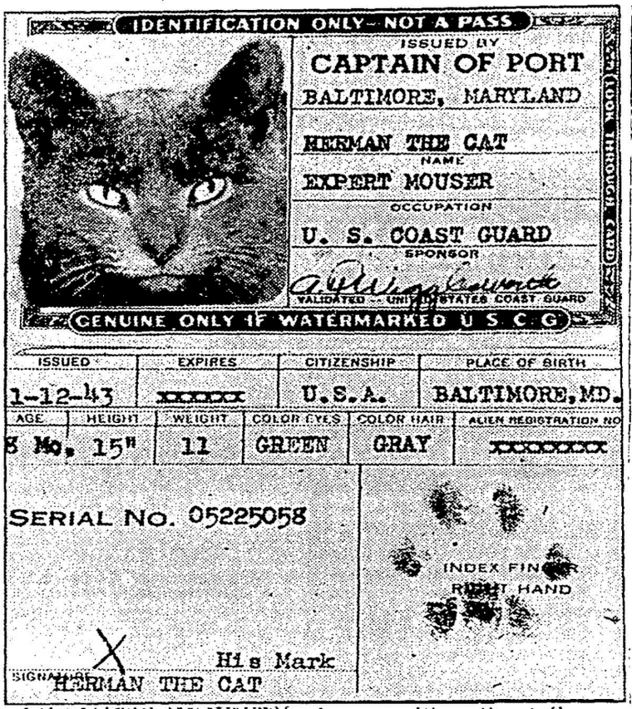
Во время Второй мировой войны кота Ге́рмана официально приняли на флот США. В документальном ролике беспокойному коту в определённый момент советуют не упустить… Кого?
Ответ: птичку.
Зачёт: птицу.
Комментарий: как видно из идентификационной карточки кота, у него взяли отпечаток лапы и сфотографировали. Судя по видео, последнее удалось не сразу: кота было нелегко заставить смотреть в камеру. Потому диктор в шутку посоветовал не упустить птичку, которая вот-вот вылетит из фотоаппарата.
Источники: https://www.baltimoremagazine.com/section/historypolitics/baltimores-herman-the-cat-expert-mouser-joined-the-coast-guard-during-world-war-two/
Автор: Родион Полевой

Вопрос 7
В одном сериале плюшевый медведь говорит возлюбленной, что возможно торопит события, а потом ПРОПУСК себе на грудь. Заполните пропуск.
Ответ: нажимает.
Зачёт: синонимичные ответы.
Комментарий: медведь нажимает себе на грудь и раздаётся: я люблю тебя.
Источники: т.с. «Третий лишний». S2 S2, c 22 мин.
Автор: Денис Рыбачук

Вопрос 8
Героя Орха́на Паму́ка учат читать, но иногда картинка в букваре расплывается перед глазами. Дело в том, что его… Закончите цитатой из песни.
Ответ: бабушка курит.
Зачёт: бабушка курит трубку.
Комментарий: и от дыма его глаза слезятся, ведь табак у бабушки чёрный-пречёрный. Мы считаем поведение бабушки неэтичным, ведь пассивное курение очень вредно для детского здоровья.
Источники: Памук О. Черная книга. https://flibusta.is/b/77275/read
Автор: Алексей Полевой

Вопрос 9
В одной статье говорится о том, что сегодня ОНИ у мужчин гораздо больше, чем у женщин. Но раньше было не так, о чем свидетельствует, например, совершённая в девятнадцатом веке кража двух уток жительницей Лондона. Что такое ОНИ?
Ответ: карманы.
Зачёт: по слову «карманы» и указанию на какой-либо вид одежды (например, карманы на штанах).
Комментарий: сегодня карманы на одежде у мужчин более функциональны, а у женщин – скорее декоративны. Но, например, в девятнадцатом веке в моде были широкие платья, под которые подкладывались большие карманы. Так, например, в 1807 году одна жительница Лондона незаметно вынесла в карманах двух уток.
Источники: 1. https://bit.ly/4rYtSwS
2. https://www.vam.ac.uk/articles/womens-tie-pockets
Автор: Алексей Полевой

Вопрос 10
Ка́рло А́нджела поставил множество ложных диагнозов и часто неправильно заполнял медицинские карты. Что он спустя многие годы получил?
Ответ: звание «Праведника народов мира».
Зачёт: медаль «Праведника народов мира»; «Праведник народов мира»; «Праведник мира».
Комментарий: итальянский врач спасал евреев и антифашистов от преследования, пряча в своей клинике. Для этого он ставил фальшивые диагнозы и менял фамилии в карточках.
Источники: https://ru.wikipedia.org/wiki/Анджела,_Карло
Автор: Денис Рыбачук

Вопрос 11
Несколько месяцев в году одна кафедра Венского университета по понедельникам ведет для НИХ бесплатные консультации. Назовите ИХ словом с одинаковыми гласными.
Ответ: грибники.
Зачёт: точный ответ.
Комментарий: по выходным многие венцы ходят в лес собирать грибы, а в понедельник идут в университет, чтобы узнать, не умрут ли, если их съедят. Если вы словили вайбы из прошлого вопроса, то слово «ложных» могло помочь вам выбрать правильную версию.
Источники: 1. Беседа с грибниками Вены.
2. https://www.citizen-science.at/en/projects/pilzdaten-austria-eu-559
Автор: Алексей Полевой

Вопрос 12
В 1917 году Борис Кусто́диев стал свидетелем народных демонстраций, которые изобразил на картине, использовав определенный ракурс. Жизненные обстоятельства роднят Кустодиева с героем знаменитого фильма, с той разницей, что у Кустодиева было… Закончите тремя словами.
Ответ: окно на улицу.
Зачёт: точный ответ.
Комментарий: Кустодиев сильно болел и даже по дому передвигался в кресле-каталке, поэтому участвовать в демонстрации не мог. Картина написана как бы «сверху», как и видел события художник. Слова «стал свидетелем» – подсказка и намёк на фильм Хичкока.
Источники: https://maysuryan.livejournal.com/3352955.html
Автор: Алексей Полевой

Тур 2
Редакторы: Максим Еремеев
Редактор благодарит за тестирование и ценные замечания Антона Береза́нского, Алексея Бороне́нко, Полину Его́рову, Дмитрия Каря́кина, Михаила Ко́блика, Арину Овчи́нникову, Алексея Полево́го, Дениса Рыбачука́, Михаила Савченко́ва, Асю Само́йлову, Алёну Свепа́рскую, Андрея Скире́нко, Филиппа Тучака́, Николая Федоре́нко, Ольгу Шинши́нову и Анастасию Шу́тову.

Вопрос 13
В одном из самых высокогорных аэропортов мира для прибывающих пассажиров установлена корзина с НИМИ. В 1922 году известная американская компания добилась смягчения запрета на импорт ИХ в США. Назовите ИХ двумя словами, которые начинаются на соседние буквы.
Ответ: листья коки.
Зачёт: ко́ковые листья.
Комментарий: в аэропорту города Ку́ско, расположенном на высоте более трёх тысяч метров, прибывающих встречает корзина с сушёными листьями коки, которые местные жуют как средство от усталости и горной болезни. В 1914 году в США ужесточили контроль над кокаином и опиатами, но The Coca-Cola Company [зе ко́ка ко́ла ка́мпани], традиционно использующая коку в рецепте, добилась права импортировать декокаинизированные листья.
Источники: 1. http://www.wheretonexttravelblog.com/perus-sacred-valley-land-of-the-incas-and-all-their-stairs/
2. https://en.wikipedia.org/wiki/List_of_highest_airports
3. https://www.eater.com/23620802/cocaine-in-coca-cola-coke-recipe-gastropod
Автор: Максим Еремеев

Вопрос 14
Однажды Жан-Рош Куанье́ проскакал через поле, на котором шла ожесточённая битва. Свою удачу Куанье осознал, лишь представ перед Наполеоном, когда обнаружил отсутствие заднего… Ответьте двумя однокоренными словами: чего?
Ответ: угла двууголки.
Зачёт: угла треуголки; с незначительными отклонениями.
Комментарий: только сняв перед императором двууголку, которую обычно носили поперёк линии плеч, Куанье увидел, что её задний угол отстрелили. Треуголки в наполеоновской армии были уже редкостью, но такой ответ мы тоже засчитаем.
Источники: 1. J.-R. Coignet. Les Cahiers du capitaine Coignet (https://fr.wikisource.org/wiki/Les_Cahiers_du_capitaine_Coignet_(Larchey)/Texte_entier)
2. https://www.napoleon.org/en/history-of-the-two-empires/objects/napoleons-hat/
3. https://ru.wikipedia.org/wiki/Двууголка
Автор: Максим Еремеев

Вопрос 15
Генри Мо́ртон сравнил человека, управлявшегося с тяжёлым ИКСом, с укротителем обезумевшего удава. То, что традиционно сравнивают с ИКСом, во французских учебниках иногда уподобляют двууголке. Назовите ИКС.
Ответ: колокол.
Комментарий: звонарь умело обходился с верёвкой тяжёлого колокола, которая, точно обезумевший удав, прыгала из стороны в сторону. Кривую нормального распределения, также известную как колокол Гаусса, французы иногда называют шляпой жандарма.
Источники: 1. Г. В. Мортон. По старой доброй Англии (https://imgur.com/a/Iuxzc8f)
2. https://adulte-surdoue.fr/viewtopic.php?t=4284
3. B. Bru. La courbe de Gauss ou le théorème de Bernoulli raconté aux enfants (https://journals.openedition.org/msh/3556)
Автор: Максим Еремеев

Вопрос 16
Раздаточный материал: [
Be Free
]
Мы слегка изменили название мультфильма о разрыве отношений с лучшей подругой. Воспроизведите это название в исходном виде.
Ответ: Be Fri.
Зачёт: Be Frie.
Комментарий: название мультфильма Pixar [пикса́р], отменённого на стадии разработки, символизирует одну из половинок медальона с надписью Best Friend [бэст фрэнд].
Источники: https://x.com/DiscussingFilm/status/2030373945032282280
Автор: Максим Еремеев

Вопрос 17
Валерий Ды́мшиц пишет, что Венеция — это ОНА, потому что толпы туристов, проходя мимо баров с местными, никогда не заходят внутрь. Назовите ЕЁ словом, в котором есть «му».
Ответ: эму́льсия.
Комментарий: в Венеции местные и туристы образуют несмешивающиеся фазы. Пуант мог натолкнуть вас на мысли о молоке — эмульсии, где капли молочного жира распределены в водной среде.
Источники: 1. В. Дымшиц. Из Венеции: дневник временно местного
2. https://ru.wikipedia.org/wiki/Эмульсия
Автор: Максим Еремеев

Вопрос 18
Отмечая характерную форму, Лев Ло́сев образно упоминает «московское мычанье». Характерную форму чего?
Ответ: кремлёвской стены.
Зачёт: стены Кремля; ласточкиных хвостов; зубцов на кремлёвской стене и прочие синонимичные ответы.
Комментарий: стена с зубцами напомнила поэту записанные подряд буквы М.
Источники: Л. Лосев. Стихи (https://zdsds.si/wp-content/uploads/2021/08/losev_stikhi_2012.pdf)
Автор: Максим Еремеев

Вопрос 19
В стихотворении 1939 года, написанном вскоре после открытия, Семён Кирса́нов обращается к Маяковскому… Какими двумя словами на соседние буквы?
Ответ: товарищ станция.
Комментарий: в 1938 году в Москве была открыта станция метро «Маяковская». Называя поэта «товарищ станция», Кирсанов, вероятно, отсылает к стихам Маяковского, посвящённым товарищу Не́тте, пароходу и человеку.
Источники: 1. https://rupoem.ru/poets/kirsanov/na-novom-radiuse
2. https://ru.wikisource.org/wiki/Товарищу_Нетте_пароходу_и_человеку_(Маяковский)
Автор: Максим Еремеев

Вопрос 20
В одном из продолжений известного произведения фигурирует блондинка, идущая на каблуках, и мужик, волочащий по земле мешок. А с каких повторяющихся слов это произведение начинается?
Ответ: рельсы[-рельсы], шпалы[-шпалы].
Зачёт: по упоминанию рельс или шпал без неверных уточнений.
Комментарий: у стишка «рельсы-рельсы, шпалы-шпалы, ехал поезд запоздалый», во время произнесения которого говорящий делает массаж спины слушающему, существует множество разных продолжений. Так, в одном из продолжений блондинка и мужик с мешком соответствуют потыкиваниям и поглаживаниям.
Источники: фольклористическое исследование автора вопроса
Автор: Максим Еремеев

Вопрос 21
Приоткрою вам секрет: из-за невозможности сделать ЕЁ достаточно длинной [пауза] до середины XIX века существовала так называемая «мёртвая зона». Проблему решил мастер Кристиа́н За́ттлер, добавив переключающий клапан. Назовите ЕЁ.
Ответ: кулиса [тромбона].
Комментарий: до изобретения квартве́нтиля, подключающего дополнительную трубку, при игре на тромбоне было физически невозможно взять низкие ноты в интервале между ми большой октавы и си-бемоль контроктавы. Пуантом я как бы предложил заглянуть за кулисы.
Источники: https://hsedesign.com/project/b640ff7bb6194c26a49d91333b8b73be
Автор: Максим Еремеев

Вопрос 22
Раздаточный материал: [
randomizer
]
Перед вами название сервиса, который случайным образом изменяет шрифт и наклон у каждой буквы введённого текста. Какую букву в названии этого сервиса мы заменили?
Ответ: s.
Комментарий: ransomizer [рэнсома́йзер], от слова ransom [рэ́нсом] — «выкуп», изменяет текст так, что он начинает напоминать письмо с угрозами, каждая буква в котором вырезана из газеты или журнала.
Источники: https://www.ransomizer.com/
Автор: Максим Еремеев

Вопрос 23
Раздаточный материал: [
----Image alt text---->Изображение выглядит как рисунок, зарисовка, Штриховая графика, иллюстрация
Содержимое, созданное искусственным интеллектом, может быть неверным.<
]
Раздаточный материал (изображение):
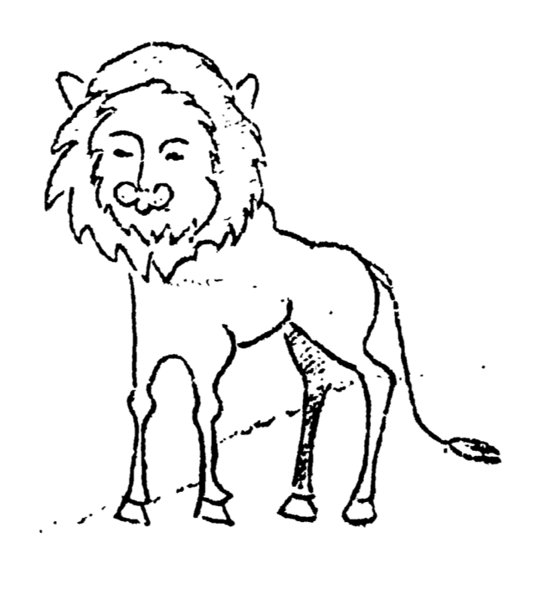
На первой странице чего автор вопроса увидел этот рисунок?
Ответ: сборник стихов Льва Лосева.
Зачёт: по упоминанию Льва Лосева: например, «книга Льва Лосева» или «мемуары Льва Лосева».
Комментарий: похоже.
Источники: Л. Лосев. Стихи (https://zdsds.si/wp-content/uploads/2021/08/losev_stikhi_2012.pdf)
Автор: Максим Еремеев

Вопрос 24
У мемуаров Ри́чарда Би́рда, охватывающих период с 1960-х по наши дни, необычный способ чтения: закончив первую главу, следующей можно прочитать главу о событиях через 10 лет или главу о событиях через 17 лет. Подкованный читатель может изучить все главы и вернуться к началу. При чтении этих мемуаров в буквальном смысле нужно… Что делать?
Ответ: [делать] ход конём.
Зачёт: по упоминанию хода шахматным конём.
Комментарий: каждая глава мемуаров, охватывающих период с 1967 по 2030 год, соответствует клетке шахматной доски, а для перемещения между главами нужно делать ход конём. Построить замкнутый маршрут коня, посетив все клетки только по разу, — задача для подкованных.
Источники: 1. https://universalturingmachine.co.uk
2. https://ru.wikipedia.org/wiki/Задача_о_ходе_коня
Автор: Максим Еремеев

Тур 3
Редакторы: Михаил Савченков, Николай Федоренко
Редактор благодарит за тестирование и ценные замечания следующих прекрасных людей: Рави́ль Абина́ев, Диа́на Аге́йченкова, Яна Гайда́рова, Ким Галачя́н, Фёдор Жельне́, Дмитрий Каря́кин, Игорь Ломова́цкий, Дарья Коро́вкина, Александра Па́дерина, Семён Попов, Денис и Ирина Поте́хины, Ася Само́йлова, Эльман Талы́бов, Анастасия Шу́това, Дмитрий Я́шин.

Вопрос 25
Бе́рнгард Гржи́мек считал, что история человечества сложилась бы гораздо миролюбивее, если бы человек произошёл от ветви приматов, родственной гориллам, а не шимпанзе, так как гориллы — ОНИ. Назовите ИХ словом латинского происхождения.
Ответ: вегетарианцы.
Зачёт: веганы.
Комментарий: в отличие от шимпанзе и предков человека, гориллы употребляют в пищу только растения. Знаменитый натуралист полагает, что это накладывает некий отпечаток на поведение. Так, например, гориллы никогда беспричинно не причиняют боли другим существам и даже обходят стороной птичьи гнезда, чтобы случайно не повредить их.
Источники: Гржимек Б., Гржимек М. Серенгети не должен умереть / Гржимек Б. не щадя сил – М.: Мысль, 1986 – с. 206
Автор: Николай Федоренко

Вопрос 26
Кампания, которая в 1985 году привела к введению глобального моратория, во многом обязана своим успехом записи волнующих песен. На что был введён мораторий?
Ответ: на китобойный промысел.
Зачёт: по смыслу с упоминанием китов (или кашалотов) и их добычи (или синонимов).
Комментарий: песни горбатых китов были впервые записаны на рубеже 70-80-х годов. Это, а также то, что у китов обнаружили сложные формы общественного поведения, значительно повлияло на общественное мнение. 23 июля 1982 года члены Международной китобойной комиссии проголосовали за принятие моратория на весь коммерческий китобойный промысел, начиная с сезона 1985-86 гг. Слово “волнующих” могло навести на морскую тематику.
Источники: 1. Хелен Скейлс. Сверкающая бездна. Пер. с англ. М. А. Онуфриенко. – М.: Эксмо, 2024 – с. 50
2. https://www.ats.aq/r/protocol.html
3. https://www.youtube.com/watch?v=sjkxUA041nM
Автор: Николай Федоренко

Вопрос 27
У одного африканского народа есть песня про жука токто́кки. В этой песне множество ИХ. Чтобы правильно ответить на этот вопрос, достаточно одного ЕГО. Назовите ЕГО одним словом.
Ответ: щелчок.
Зачёт: точный ответ.
Комментарий: это свадебная песня на языке ко́са, в котором используются не только привычные нам звуки, но и щелчки. Слово “токтокки” даже в русском произношении также напоминает щелчки. А на сленге ЧГКшников «щелчком» называется ощущение правильности придуманной версии.
Источники: 1. https://www.youtube.com/watch?v=n-4U2hfMpnk
2. https://ru.wiktionary.org/wiki/Приложение:Сленг_участников_интеллектуальных_игр
3. The Click Song - Wikipedia
Автор: Николай Федоренко

Вопрос 28
Указание ведущему: не обращать внимание команд на кавычки в вопросе.
Согласно исследованию, сначала появляются «светлый» и «тёмный», потом «белый» и «чёрный», потом «красный», потом «зелёный» и «жёлтый», и только потом «синий» и все остальные. Появляются где?
Ответ: в языке.
Зачёт: по слову “язык” или “лексикон” без неверных уточнений.
Комментарий: исследователи пришли к выводу, что слова, обозначающие цвета и оттенки, появляются в языках примерно в одном порядке: по мере того, насколько они нужны для успешной коммуникации.
Источники: 1. https://www.youtube.com/watch?v=Z1jPktq6bv0
2. https://books.google.ru/books?id=sGDxruwl9OkC&pg=PA14&hl=ru&source=gbs_toc_r&cad=2#v=onepage&q&f=false
Автор: Николай Федоренко

Вопрос 29
Внимание, слово АЛЬФА в вопросе – замена. Дэвид Ла́йалл, работавший на необитаемом острове, открыл новый вид нелетающих птиц благодаря своей АЛЬФЕ, но уже через год этот вид вымер. Дело в том, что на момент прибытия на остров АЛЬФА была… Какой?
Ответ: беременной.
Зачёт: точный ответ.
Комментарий: АЛЬФА в вопросе – кошка. Когда кошка смотрителя маяка Дэвида Лайалла начала приносить ему охотничьи трофеи, маячник, увлекавшийся орнитологией, понял, что имеет дело с неизвестным науке видом, который позже получил название крапивник Лайалла. Вскоре кошка дала потомство, и через несколько лет кошачья популяция острова исчислялась уже десятками. У крапивников не было шансов, и когда Лайалл понял, в чем дело, и попытался истребить кошек, было уже слишком поздно.
Источники: Хосе Луис Гонсалес Масиас. Кругосветный атлас маяков: От архитектурных решений и технического оснащения до вековых тайн и легенд. М.: КоЛибри, Азбука-Аттикус, 2025 – с. 136
Автор: Николай Федоренко

Вопрос 30
Александр Серов и его жена договорились, что если бы у них родилась дочь, то её назвали бы Александрой. Напишите имя его жены.
Ответ: Валентина.
Зачёт: точный ответ.
Комментарий: речь не о нашем современнике, а о композиторе XIX века Александре Николаевиче Серове. Со своей супругой Валентиной, которая, кстати, тоже была композитором, они договорились, что дадут детям свои же имена, но наоборот: дочь назвали бы Александрой, но родился сын, которого назвали Валентином и который впоследствии стал знаменитым художником.
Источники: https://music.yandex.ru/album/8063003/track/139237576
Автор: Николай Федоренко

Вопрос 31
В сороковых годах XX века дочь Эдвина Лэнда расстроилась, что придётся долго ждать. Вскоре он вывел на рынок новый товар. Через минуту назовите компанию, которую основал Эдвин Лэнд.
Ответ: Polaroid.
Зачёт: Поляроид, Полароид.
Комментарий: Эдвин Лэнд сфотографировал свою дочь, а та расстроилась, что не сможет сразу увидеть результат. Это сподвигло её отца разработать технологию моментальной фотографии, которая быстро завоевала популярность под брендом Polaroid. «Через минуту» – небольшая подсказка, примерно столько времени требуется для «проявки» фотокарточки «Полароида».
Источники: https://youtu.be/T42_G_inwyM?t=2084
https://ru.wikipedia.org/wiki/Polaroid
Автор: Николай Федоренко

Вопрос 32
В 1939 году, изучая каналы, Пол Ко́сок с удивлением заметил птицу. В какой стране это произошло?
Ответ: Перу.
Зачёт: точный ответ.
Комментарий: Пол Косок изучал каналы древних индейцев Перу и снимал их с воздуха, когда вдруг увидел внизу один из геоглифов пустыни Наска в виде птицы. Именно Косок первым проявил серьезный научный интерес к геоглифам.
Источники: https://en.wikipedia.org/wiki/Paul_Kosok
Автор: Николай Федоренко

Вопрос 33
Джозеф Гли́дден наре́зал АЛЬФУ на кусочки, примотал эти кусочки к АЛЬФЕ и создал ТАКУЮ АЛЬФУ. Появление ТАКОЙ АЛЬФЫ привело к увеличению числа ограблений банков и поездов на Диком Западе. Назовите ТАКУЮ АЛЬФУ.
Ответ: колючая проволока.
Зачёт: точный ответ.
Комментарий: один из изобретателей колючей проволоки Джозеф Глидден изготавливал шипы, разрезая проволоку дробилкой для кофе. До появления колючей проволоки самым распространённым преступлением на Диком Западе был угон скота, однако заборы из колючей проволоки заметно осложнили эту затею, и бандиты стали осваивать новые схемы.
Источники: 1. https://www.youtube.com/watch?v=TokxAdzEWfc
2. https://zavod3d.com/blog/5-interesnyh-faktov-o-kolyuchej-provoloke/
Автор: Николай Федоренко

Вопрос 34
Указание ведущему: не обращать внимание команд на кавычки в вопросе.
В одном романе Ломоносов отказывается работать на промышленника несмотря на высокую зарплату. Промышленник саркастически предполагает, что ошибся, не употребив кое-что. В ответ Ломоносов рекомендует использовать «электричество». Какое короткое слово мы пропустили в предыдущем предложении?
Ответ: Ваше.
Зачёт: Его.
Комментарий: промышленник саркастически заявляет: «Я в том, кажись, ошибку дал, что не титуловал вас. Простите великодушно, не знал, как относиться: Ваше высокородие али, может, Ваше высочество?» На что Ломоносов отвечает: «Зови «Ваше электричество» – верней будет».
Источники: А. Бармин. Руда https://fb2.top/ruda-356797/read/part-4#69
Автор: Николай Федоренко

Вопрос 35
В тексте недавней статьи одной пакистанской газеты содержалось предложение кое-что улучшить, за что газету справедливо раскритиковали. Улучшение чего предлагалось в этой статье?
Ответ: текст этой статьи.
Зачёт: по смыслу с обязательным указанием статьи, о которой идёт речь в вопросе.
Комментарий: ведущая пакистанская англоязычная газета Dawn (Дон) попала в стыдную ситуацию — в свежем материале случайно остался фрагмент, сгенерированный ChatGPT (Чат джи-пи-ти) примерно такого содержания: «Если хотите, я могу сделать статью ещё более броской в стиле первой полосы. Хотите, чтобы я это сделал?»
Источники: https://t.me/bugfeature/6879
Автор: Николай Федоренко

Вопрос 36
В этом вопросе АЛЬФА — замена. Исландцы, рожденные до 1987 года, шутят, что, скорее всего, были зачаты в четверг. Дело в том, что в те времена в Исландии по четвергам не было АЛЬФ. Какие три слова входят в название АЛЬФЫ, которая появилась в Советском Союзе в 1975 году?
Ответ: «Что? Где? Когда?».
Зачёт: любые три слова из названия «Семейная викторина «Что? Где? Когда?».
Комментарий: АЛЬФА – телепередача. до 1987 года в Исландии по четвергам не было никакого телевизионного вещания. Считалось, что это помогает нации не превратиться в телевизионных зомби. Первый выпуск «Что? Где? Когда?» вышел в эфир 4 сентября 1975 года.
Источники: 1. https://vk.com/wall-47855390_391339
2. https://www.reddit.com/r/todayilearned/comments/dy8bny/til_until_1987_there_was_no_tv_broadcast_in/
3. https://ru.wikipedia.org/wiki/Что?_Где?_Когда?
Автор: Николай Федоренко

